
Colegio Nuestro Tiempo - R.B.D.: 14.507-6
Teacher of English Language: Francisca Alvarez P.
Profesor de Artes Musicales: Cristobal Baeza
Guía de trabajo N°9
Idioma extranjero: Inglés y Artes Musicales
Tercero Básico
Semana 9

Name: ____________________________________________________________ Date: May 25th, 2020

Total score: 20 points Score: ____________
Objective | To recognize vocabulary related to Unit 2: Natural world
Unit 2: The natural world
I. Adjectives. Look at the adjectives below and draw animals with those characteristics. (6 pts)
 |  | 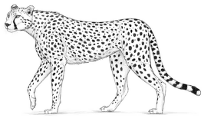
BIG Grande | LONG Largo | FAST Rápido | TALL Alto
 |  | 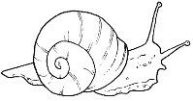
SMALL pequeño | SHORT corto | SLOW Lento | SHORT bajo

II. Wild animals. Look at the animal and describe them using and adjective from activity 1. (6 pts)
  LION | 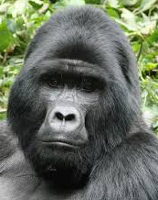  GORILLA |   TIGER | 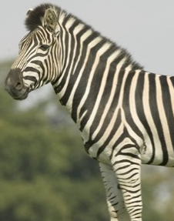  ZEBRA | 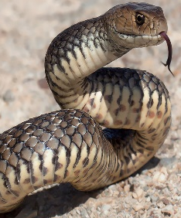  SNAKE | 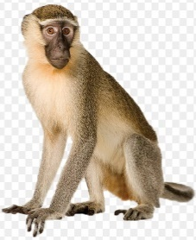  MONKEY

III. Read and then write the name of the animal according to the description (6 pts).

a) It’s long and make this sound: “ssssss” ____________________________
b) It’s big and has a long hair, it’s like a cat. ________________________
c) It has a lot of lines in its body and it’s like a horse. _____________________
d) It’s big and run fast, it has lines in its body and it’s like a cat. __________________
e) It’s small, likes bananas and make this sound: “uh uh ah ah”. ____________________
f) It’s big and colour black, it likes bananas. _________________________

Recuerda!! : En caso de tener dudas o consultas sobre las actividades de alguna guía, no duden en escribir al correo idiomaextranjeroingles.cnt@gmail.com . Así mismo, si es posible tomar fotos y/o enviar las guías de trabajo de inglés realizadas para ser revisadas y entregar retroalimentación de sus trabajos.

Objetivo: Cantar (al unísono y cánones simples, entre otros) y tocar instrumentos de percusión y melódicos (metalófono, flauta dulce u otros).

En esta actividad aprenderemos una canción distinta para cuando alguien esté de cumpleaños, para eso puedes ingresar al link y escuchar El Día de tu Cumpleaños de Violeta Parra.

Link Canción
https://youtu.be/pOwxEEwgUAc

Letra

M’hijito, llegaste al mundo
en hora muy principal.
Ya redondeastes el año,
yo te vengo a celebrar.
Que te sirvan la mistela
y la tortilla candeal,
que el día de tu cumpleaños
es cosa muy principal.

Como no tengo qué darte
y yo te quisiera dar,
yo quiero que los rayitos
del sol te han de dispertar,
y por la tarde el lucero
que te venga a saludar,
¡que el día de tu cumpleaños
y es cosa muy principal!
Que te sienten a la mesa
y al la’o de tu mamá;
al otro lado que brille
to’itita la rescoldá’.
Que te sirvan la mistela
y la tortilla candeal
y pongan en tu ventana
la flor de la temporá’.

El día de tu cumpleaños
y habría que embanderar
desde Arica a Magallanes
con banderas colorá’s.
Que viva tu nacimiento,
bello botón de rosal.
Por la voluntad del cielo,
¡que vivas cien años más!

Practica la canción en tu casa junto con el vídeo para luego poder cantarla con el acompañamiento correspondiente.
Recuerda enviar las actividades realizadas junto a tus dudas y comentarios al mail crisbamusica@gmail.com para que sigamos en contacto y avancemos juntos en este tiempo.

